**TRƯỜNG ĐẠI HỌC ĐÀ LẠT**

**KHOA CÔNG NGHỆ THÔNG TIN**



**BÁO CÁO ĐỒ ÁN CƠ SỞ**

**TÌM HIỂU VỀ JQUERY**

GIÁO VIÊN HƯỚNG DẪN: VÕ PHƯƠNG BÌNH

SINH VIÊN THỰC HIỆN: 2011356 – HOÀNG NGHĨA MINH BẢO

2012374 – LƯU NGỌC QUỐC

***ĐÀ LẠT, tháng 06/2022***

**NHẬN XÉT CỦA GIÁO VIÊN HƯỚNG DẪN**

|  |  |
| --- | --- |
|  | Đà Lạt, ngày ...... tháng …… năm ……  Giáo viên hướng dẫn  [Ký tên và ghi rõ họ tên] |

**LỜI CẢM ƠN**

Trong suốt 2 năm học vừa qua, chúng em đã trải nghiệm về công nghệ thông tin ở trường Đại học Đà Lạt và em biết rằng công nghệ luôn tạo ra hình thái của con người và phát triển của cuộc cách mạng công nghiệp 4.0.

Trước tiên, chúng em cảm ơn các thầy cô trong khoa Công nghệ thông tin đã luôn đồng hành trong suốt 2 năm học vừa qua để tạo nên một trải nghiệm đáng nhớ trong việc học và giảng dạy của khoa Công nghệ thông tin – Trường Đại học Đà Lạt.

Thứ hai, em cảm ơn thầy Võ Phương Bình rất nhiều vì thầy đã giúp em trong khoảng thời gian quý báu trong việc hướng dẫn làm đồ án cơ sở về đề tài mà em đã chọn. Mặc dù lịch học rất dày đặc và không thể giúp đỡ trọn vẹn nhưng quan trọng em đã hiểu những kiến thức về những bài học hữu ích trong việc học và giảng dạy chúng em.

Thứ ba, mặc dù việc học của chúng em bị hạn chế do thời gian hay là do vấn đề về sức khỏe nhưng nếu như có gì thiếu sót hay bất cứ hay xảy ra lỗi gì mong chúng em sẽ thông cảm nhiều hơn về việc học và giảng dạy này.

Và cuối cùng, chúng em cảm thấy sự biết ơn sâu sắc đến thầy cô trong việc tận tụy, tận tâm trong việc giảng dạy các quá trình học tập để nhằm mục đích trong việc quá trình học tập và giảng day trong cuộc sống việc học của em.

|  |  |
| --- | --- |
| **Sinh viên thực hiện**  Hoàng Nghĩa Minh Bảo | **Sinh viên thực hiện**  Lưu Ngọc Quốc |

Trường Đại học Đà Lạt

**Khoa Công nghệ Thông tin**

**---****---**

ĐỀ CƯƠNG THỰC HIỆN ĐỒ ÁN

**Tên đề tài: Tìm hiểu về JQuery**

**Sinh viên thực hiện:**

|  |  |  |  |  |
| --- | --- | --- | --- | --- |
| **STT** | **Họ và Tên** | **MSSV** | **Lớp** | **Email Liên Hệ** |
| **1** | **Hoàng Nghĩa Minh Bảo** | **2011356** | **CTK44A** | **2011356@dlu.edu.vn** |
| **2** | **Lưu Ngọc Quốc** | **2012374** | **CTK44A** | **2012374@dlu.edu.vn** |

**Giáo viên hướng dẫn: Võ Phương Bình**

**Mục tiêu đề tài:**

* **Hiểu biết về HTML**
* **Hiểu biết về lập trình JQuery**
* **Cách sử dụng về HTML**
* **Cách sử dụng về JQuery**
* **Tạo ra xây dựng demo minh họa**

**Nội dung đề tài:**

* **Tìm hiểu về HTML**
* **Tìm hiểu về lập trình Jquery**
* **Xây dựng demo minh họa**

**Phần mềm và công cụ sử dụng: Visual Studio Code**

**Dự kiến kết quả đạt được: 20/05/2022**

**Tài liệu tham khảo:** [**https://www.w3schools.com/jquery/default.asp**](https://www.w3schools.com/jquery/default.asp)

*Đà Lạt, ngày 08 tháng 03 năm 2022*

|  |  |  |
| --- | --- | --- |
| **Giáo viên hướng dẫn**  (Ký và ghi rõ họ tên) | **Sinh viên thực hiện 1**  (Ký và ghi rõ họ tên) | **Sinh viên thực hiện 2**  (Ký và ghi rõ họ tên) |

|  |  |
| --- | --- |
| **BCN Khoa**  (Ký và ghi rõ họ tên) | **Tổ trưởng Bộ môn**  (Ký và ghi rõ họ tên) |

**MỤC LỤC**

**LỜI NÓI ĐẦU 2**

**ĐỀ CƯƠNG THỰC HIỆN ĐỒ ÁN 3**

**MỤC LỤC 5**

**MỞ ĐẦU 9**

1. **Lý do chọn đề tài 9**
2. **Mục đích chung về đề tài 9**
3. **Đối tượng của đề tài 10**
4. **Phương pháp chung về đề tài 10**
5. **Phạm vi nghiên cứu đề tài 10**

**CHƯƠNG I: TỔNG QUAN 12**

1. **Các hướng nghiên cứu của đề tài 12**
2. **Những vấn đề còn tồn tại 13**
3. **Các vấn đề sẽ giải quyết trong đề tài 14**
4. **Vấn đề cần phải tập trung 14**
5. **Vấn đề cần phải nghiên cứu giải quyết 15**

**CHƯƠNG II: GIỚI THIỆU VỀ JQUERY 17**

1. **Khái niệm về HTML, CSS và Javascript 17**
2. **Khái niệm về HTML 17**
3. **HTML là gì? 17**
4. **Tài liệu HTML là gì? 17**
5. **Trang web tĩnh là gì? 17**
6. **Chuẩn bị nội dung cho trang web 18**
7. **Khái niệm về CSS 18**
8. **CSS là gì? 18**
9. **Lợi ích khi dùng CSS 18**
10. **Cách làm việc với CSS 19**
11. **Khái niệm về Javascript 19**
12. **Giới thiệu về jQuery 20**
13. **Khái niệm 20**
14. **Lịch sử của jQuery 21**
15. **Các tính năng quan trọng của jQuery 21**
16. **Ưu điểm của jQuery 22**
17. **Các chức năng chính của jQuery 22**
18. **So sánh giữa Javascript và jQuery 23**
19. **Giống nhau 23**
20. **Khác nhau 23**
21. **Javascript 23**
22. **Jquery 23**
23. **Kết luận 24**

**CHƯƠNG III: CÁC THUẬT NGỮ CẦN BIẾT CỦA JQUERY 25**

1. **Jquery Selectors 25**
2. **jQuery Tag Name 25**
3. **Tag ID 25**
4. **Tag Class 25**
5. **Function trong jQuery 25**
6. **Callback trong jQuery 26**
7. **Các Closure trong jQuery 27**
8. **Proxy Pattern trong jQuery 27**
9. **Phạm vi (Scope) trong jQuery 28**
10. **Các tham số trong jQuery 29**
11. **Context trong jQuery 29**

**CHƯƠNG IV: TRIỂN KHAI ỨNG DỤNG 31**

1. **Tìm hiểu đề tài 31**
2. **Phân tích đề tài 31**
3. **Giải quyết đề tài 32**
4. **Kết luận sau khi giải quyết 33**

**CHƯƠNG V: XÂY DỰNG DEMO MINH HỌA 34**

1. **Tạo HTML 34**
2. **Tạo code “index.html” 34**
3. **Tạo code “introduce.html” 35**
4. **Tạo code “news.html” 36**
5. **Tạo code “country” và “world” 38**
6. **Tạo code “news_country.html” 38**
7. **Tạo code “news_world.html” 39**
8. **Tạo CSS 39**
9. **Tạo code “style.css” 39**
10. **Tạo code “style_introduce.css” 44**
11. **Tạo code “style_news.css” 46**
12. **Tạo code “country” và “world” 49**
13. **Tạo code “style_news_country.css” 49**
14. **Tạo code “style_news_world.css” 51**
15. **Tạo Javascript 51**
16. **Tạo code “test_jquery.js” 52**
17. **Tạo code “introduce.js” 52**
18. **Tạo code “news.js” 52**
19. **Tạo ra demo minh họa 52**
20. **Tạo “Trang chủ” 53**
21. **Tạo “Giới thiệu” 53**
22. **Tạo trang “Tin tức” 54**
23. **Tạo trang “Tin trong nước” và “Tin quốc tế” 55**
24. **Tạo trang “Tin trong nước” 55**
25. **Tạo trang “Tin quốc tế” 56**

**TỔNG KẾT VỀ ĐỀ TÀI 57**

**HƯỚNG PHÁT TRIÊN 58**

**TÀI LIỆU THAM KHẢO 59**

**PHỤ LỤC 60**

**MỞ ĐẦU**

1. **Lý do chọn đề tài**

Trong cuộc sống của chúng ta, đối với công nghệ thì luôn là tiên phong trong di đầu công nghệ về cuộc sống không chỉ là ở Việt Nam mà cón cả thế giới nữa. Khi thế giới có rất nhiều về đa chiều sẽ khiến cho ta những trải nghiệm về công nghệ trên mọi lĩnh vực như kinh tế, xã hội, văn hóa, giáo dục…

Muốn có được điều đó trước hết họ cần phải phân tích những vấn đề mà hay đang gặp nhiều vấn đề cần phải phân tích trong quá trình hình thành phát triển trong thời đại công nghệ mới.

Đối với em, lập trình là một thứ gì đó có thể sẽ khiến cho việc cảm giác của một người lập trình viên trong một công ty nào đó trong khoảng thời gian nhất định. Trong lập trình đó có nhiều thể loại khác nhau như là thể loại C/C++, C#, HTML, CSS, … Tuy nhiên, chúng em sẽ tìm hiểu về chủ đề mà tuy nó giống như là Javascript nhưng thiết kế của chúng sẽ đơn giản hơn. Đó là lập trình Jquery.

Lý do chúng em chọn đề tài này là vì trên lý thuyết lập trình jQuery nó thật sự đơn giản và dễ hiểu hơn khi tiếp cận về cách thức đề tài bởi thật sự cần phải tìm hiểu một cách đơn gian về chuẩn hóa của đề tài mà mình luôn hướng tới.

1. **Mục đích chung về đề tài**

Mục đích của việc tìm hiểu về đề tài này như sau:

- Thứ nhất là để khám phá về thể loại lập trình đi theo chủ đề này. Mục đích chung là khám phá về hoạt động trong cách thức lập trình và tạo ra tính quán quan trong trong cách thức về vận hành lập trình đi theo hướng cần thiết trong quá trình hoạt động của lập trình.

- Thứ hai là về tìm hiểu về thể loại đề tài này. Thực tế là chúng em mong muốn tìm hiểu về đề tài này vì đây là lần đầu tiên chúng em được sử dụng về thể loại này. Mong muốn cần phải có những xử lý vì tìm hiểu về cách thức lập trình này và tận dụng với những hoạt động lập trình này để ứng dụng cho đời sống sau này.

- Thứ ba là để vận hành đề tài này. Vì khi sử dụng thể loại này ta cần vận hành trong xử lý trong cách thức về lập trình hình thành xây dựng đồ án cần thiết trong đời sống và hoạt động của con người.

Điều đó cho thấy mục đích chung là cơ sở cần thiết để xây dựng quan trong về cách thức của con người hình thành quan trọng về khám phá, tìm hiểu và vận hành để làm sao xây dựng một đồ án đầy hoàn chỉnh.

1. **Đối tượng của đề tài**

Đối tượng của đề tài hướng tới trong việc nghiên cứu như sau:

- Thứ nhất là biết cách sử dụng cho một người lập trình web. Khi đã biết cách sử dụng về lập trình thì cần phải có cần phải suy nghĩ về xây dựng hướng tới trong cách thức quan trong trong việc hình thái con người tạo ra xây dựng phát triển ứng dụng trong cuộc sống con người.

- Thứ hai là một lập trình về hiệu ứng bất kỳ nào trong việc lập trình này. Tạo hiệu ứng khi sử dụng HTML, CSS và Javascript kết hợp để hoàn chỉnh trang web hoàn chỉnh là thứ rất quan trong tron việc hình thành và quan tâm trong cách thức về lập trình về thể loại trong hình thành của con người tạo nên.

- Thứ ba là hướng đối tượng đối với con người. Hình thái cần được quan trọng trong việc giao tiếp về lập trình của con người hướng tới trong phát triển con người trong quá trình tạo lập về hướng đối tượng của con người và tạo ra quá trình lập trình hình thành con người.

Điều đó cho thấy quá trình về hướng đi của đối tượng của con người luôn phải có tầm nhìn khách quan của con người tạo ra phát triển của làm xây dựng về deom minh họa cho dễ hiểu hơn và tiếp cận hơn.

1. **Phương pháp chung về đề tài**

Phương pháp tìm hiểu chung là nắm được những kiến thức về quá trình và tìm hiểu về lập trình cũng như là cách sử dụng trong việc sử dụng lập trình trong hệ thống dạng Javascript và JQuery. Khi sử dụng Javascript và cả jQuery thì luôn có những chiến lược về tìm hiểu khám phá thể loại này thì cần có thể tìm hiểu vấn đề xây dựng trong hình thành quan trong trong cách thức xây dựng hình thành của vận hành.

1. **Phạm vi nghiên cứu đề tài**

Phạm vi nghiên cứu là tầm nhìn về vùng hiểu biết về ngôn ngữ Jquery và nắm dưới góc nhìn và hoạt động vận hành trong việc lập trình hình thái của thể loại lập trình mà mình hướng tới. Chúng em cần có những tầm nình quan trong trong cách thức về thể loại này và cùng lúc đó mình cần phải hiểu biết xây dựng ngôn ngữ về lập trình không chỉ là jQuery mà còn ngôn ngữ khác trên phương diện lập trình khác nhau.

**CHƯƠNG I: TỔNG QUAN**

1. **Các hướng nghiên cứu của đề tài**

Trong đề tài mà chúng em thiết kế để xây dựng đề tài đồ án thì cần phải hướng đi nghiên cứu trong cách thức vận hành sau:

- Tạo xây dựng những nghiên cứu về đề tài thì cần phải có xây dựng và khám phá hữu ích khi hoạt định về làm xây dựng đồ án chặt chẽ. Trên thực tế luôn có cần phải khám phá có cái nhìn về hoạt động của mình về đề tài của con người để em có thể khám phá tất cả những thứ gì trên kiến thức của mình.

- Nắm vững vai trò trong hoạt động xây dựng đề tài cũng như là tiến trình thực hành và xây dựng về quản lý khác nhau. Có thể là tầm nhìn về quan trọng đề tài do giảng viên hướng dẫn chọn để làm sao cho hữu ích của con người và luôn có cái nhìn và nhận thức về quá trình về việc làm đề tài về đồ án mà mình đã chọn.

- Mục đích của hướng đề tài là giúp cho việc xây dựng về tìm hiểu về HTML, jQuery cũng như là xây dựng về demo trang web. Quan trọng hướng muốn tới là mục đích về tìm hiểu những cái gì mà nhỏ nhất khi làm đề tài và khi làm đề tài thì cần phải luôn cho mình những tìm hiểu về những thứ mà không có luôn sẽ sẵn có.

- Chúng em áp dụng bài giảng về “Thiết kế Web” của thầy Lê Gia Công để thiết kế giao diện một cách hiểu và có thể tổng quan hơn về cách xây dựng bản demo hoàn chỉnh và tạo cho mình được xây dựng đồ án một cách dễ hiểu nhất trong cách thức về tìm hiểu đề tài

- Hướng nghiên cứu là tìm hiểu, phân tích của đề tài mà mình chọn, giải quyết về vấn đề của đề tài và kết luận về hoạt động về tìm hiểu của chúng. Muốn tạo ra được hướng nghiên cứu, em luôn đòi hỏi về nhận thức và phân tích đề tài quan trong và xây dựng cách giải quyết vấn đề mà mình hay gặp phải trong khoảng thời gian quá trình nghiên cứu trong việc xây dựng đồ án một cách hợp lý và trải nghiệm về thể loại này

1. **Những vấn đề còn tồn tại**

Tuy nhiên bên cạnh về việc hướng nghiên cứu của đề tài này thì vẫn còn một số vấn đề mà chúng em thường hay phải mắc phải trong quá trình thực hiện đồ án đề tài:

- Vấn đề về cách hiểu về chủ đề vẫn còn chưa nắm bắt được về giải quyết này. Tuy đây là lần đầu tiên mình sử dụng loại đề tài này, chúng em thấy vẫn còn bỡ ngỡ hoặc chưa nắm hết được về cách hiểu của đề tài mà chúng em bị vướng mắc đã khiến cho chúng em gặp nhiều khó khăn và bất lợi về xây dựng đồ án cũng như là tìm hiểu về đề tài này.

- Vấn đề là việc học vẫn còn hạn chế do vấn đề thời gian và không thể sắp xếp được việc học của mình. Trong thời gian tìm hiểu và xây dựng đồ án chúng em đã làm về tìm hiểu về loại đó nhưng do lịch thời khóa biểu của chúng em rất dày đặc khiến cho chúng em không thể sắp xếp được và không thể triển khai trong việc xây dựng hình thành ra một đồ án hoàn chỉnh.

- Chưa hiểu và nắm bắt được một cách tròn trịa. Khi sử dụng tài liệu tham khảo thì đa số chúng em hiểu được vấn đề mà mình cần nắm được nhưng có điều là một số những vấn đề mà mình chưa biết được và gây khó cho chúng em khi sử dụng đề tài và tìm hiểu đề tài trong việc nắm bắt một cách tròn trịa và đầy đủ nhất thoe hình thái trong bài đồ án này.

- Và cuối cùng là giải quyết chưa được nắm hiểu và gây khó khăn trong việc hiểu biết trong việc xây dựng trong đề tài này. Việc này sẽ gây rất nhiều những vấn đề chính về khả năng hiểu rõ về lập trình và thiết kế một đồ án mà kể cả bản thân em trong việc làm xây dựng đồ án của mình và cho người hiểu nữa.

Từ đó em có kết luận chung là việc xây dựng đồ án và tìm hiểu về đồ án sẽ trở nên khó khăn và trở ngại. Và còn thậm chí hơn là trong việc tìm hiểu được xây dựng theo cách chuyên môn và hiểu biết về đồ án trong khó khăn đề cập của chúng em trong thời gian tới

1. **Các vấn đề sẽ giải quyết trong đề tài**
2. **Vấn đề cần phải tập trung**

Muốn giải quyết được vấn đề trong việc tập trung thì cần phải làm:

- Tìm hiểu về đề tài mà mình muốn giải quyết một cách cụ thể như tìm hiểu về HTML, CSS và Javascript. Việc tìm hiểu này sẽ giúp chúng ta có thể làm được rất nhiều về mảng trong việc khâu chuẩn bị trong việc xây dựng đồ án trong thực hiện quan trong truong cách thức chuyển hóa vấn đề chung mà mình hướng tới.

- Tiếp theo chúng ta cùng tìm hiều mà chủ đề mà em đã chọn. Vì đây là cách thức trong việc xây dựng quan trong trong phát triển hình thái về chủ đề khác nhau tạo ra tìm hiểu sâu hơn về cách thức hoạt động trong việc tìm hiểu vấn đề trong đề tài đã chọn.

- Sau đó, mình cần phải triển khai vấn đề mà mình cần được quan tâm trong việc xây dựng và đi theo từng giải quyết vấn đề hóa trong thực thi về việc xây dựng trong cách thức bằng cách tạo ra một sản phẩm demo minh họa cho dễ nắm bắt hơn.

- Và cuối cùng là hoàn thiện những vấn đề mà mình hoàn thiện trong suốt quá trình thực hiện về nghiên cứu và tập trung những việc trong xây dựng và tìm hiểu về vấn đề mà mình hay đang gặp phải trong thời gian quá trình thực hiện đồ án và đề tài của chúng em tự làm và tự thiết kế.

Điều đó cho thấy rằng khi giải quyết vấn đề cần phải tập trung thì mình tự nắm vững trong hoạt động cách thức việc xây dựng quan trọng trong việc thúc đẩy quan trong trong xây dựng đồ án mà mình hay gặp trong khoảng thời gian khi làm đồ án.

1. **Vấn đề cần phải nghiên cứu giải quyết**

Muốn cho được những giải quyết về vấn đề cần phải nghiên cứu và giải quyết chúng em thực hiện như sau:

- Mình sẽ tìm hiểu từng phần chính như tìm hiểu về HTML. Sở dĩ về tìm hiểu về khái quát về HTML rất là quan trọng là vì HTML là một loại lập trình cơ bản trong việc cách thức về chuyển hóa những vấn dề mà nghiên cứu trong việc xây dựng tạo ra những vấn đề mà cần phải giải quyết quan trọng trong cách thức về lập trình HTML và tạo hình thành xây dựng về tìm hiểu HTML nắm rõ hơn và việc nghiên cứu trở nên dễ dàng hơn.

- Sau đó, là tìm hiểu về chủ đề chính của đề tài. Nghiên cứu về tìm hiểu đề tài luôn cần thiết hình thành theo lập trình tạo ra những nghiên cứu và cần giải quyết vấn đề từng chi tiết một và chúng trở nên hiểu tầm mắt hơn trong việc nghiên cứu và cách giải quyết trơn tru hơn nhiều trong hình thành về đề tài mà mình đã chọn.

- Tiếp theo, phân tích đề tài để tìm hiểu từng phân và tìm hiểu hết về đề tài trong chủ đề. Việc phân tích đề tài luôn tạo cho thấy các đề tài nghiên cứu cần phải phân tích từng cái nhỏ nhất cho đến cái lớn nhất mà có thể làm trong suốt quá trình làm đồ án. Điều đó có thể hiểu được phân tích từng phần trong việc vấn đề triển khai nghiên cứu trong việc quá trình thúc đẩy và khám phá nghiên cứu cách giải quyết vấn đề trong hình thành xây dựng về đề tài.

- Tạo giải quyết bằng cách xây dựng trong bản demo trang web sẽ tạo ra trang web do mình lập trình và thiết kế. Thông thường khi tạo giải quyết được vấn đề bằng cách xây dựng lên một bản demo như trang web hay hiểu ứng chuyển động. Vì vậy mình muốn xây dựng một bản demo do mình tự làm và thiết kế luôn cần phải thật cẩn thận trong việc xây dựng demo hình thành tạo ra một rang web rất quan trong trong việc nghiên cứu giải quyết vấn đề xây dựng.

- Cuối cùng cần có một kết luận chung về chủ đề mà mình đã chọn. Việc đưa ra một kết luận chung về chủ đề mà đề tài mà mình đã chọn sẽ giúp cho tầm nhìn nghiên cứu và hướng đi giải quyết được vấn đề tạo ra những thực hiện rất quan trọng trong việc giải quyết về kết luận xây dựng chủ đề đó.

Điều đó cho thấy cách nghiên cứu và giải quyết những vấn đề nghiên cứu về tìm hiểu cũng như là về xây dựng luôn cần cho những thứ mà mình đang cần nghiên cứu tới và luôn cần thiết khi tạo xây dựng đồ án những nghiên cứu trong quá trình việc nghiên cứu và hướng đi những giải quyết vấn đề tạo ra.

**CHƯƠNG II: GIỚI THIỆU VỀ JQUERY**

1. **Khái niệm về HTML, CSS và Javascript**
2. **Khái niệm về HTML**
3. **HTML là gì?**

HTML (viết tắt của HyperText Markup Language - ngôn ngữ đánh dấu siêu văn bản) là một ngôn ngữ (lưu ý: không phải ngôn ngữ lập trình) được sử dụng để tạo ra các trang web.

Hiểu nôm na, HTML là ngôn ngữ sử dụng phương pháp đánh dấu (bằng các thẻ) để tạo ra các siêu văn bản (tức là các trang web).

1. **Tài liệu HTML là gì?**

Tài liệu HTML (HTML document) là tập tin chứa mã HTML, là trang web ở dạng mã nguồn, trình duyệt sẽ thực thi mã nguồn trong tài liệu HTML để tạo ra trang web.

1. **Trang web tĩnh là gì?**

Trang web tĩnh (static web page, flat page hoặc stationary page): là trang web chứa nội dung cố định, nội dung này là giống nhau với mọi người dùng, mọi ngữ cảnh. Người dùng không có khả năng tương tác với nó.

Mã nguồn của trang web tĩnh thường là một tài liệu HTML, được lưu dưới dạng một tập tin.

Mã nguồn của trang web tĩnh có thể được lưu trong cơ sở dữ liệu, thậm chí bao gồm cả các trang được tạo ra bằng một mẫu có sẵn (template) và được phân phối thông qua một server ứng dụng, miễn là các trang kết quả không thể thay đổi và luôn thể hiện như khi nó được lưu trữ.

Trang web tĩnh thích hợp cho các nội dung trên web mà nó ít hoặc không cần cập nhật.

Chúng ta sẽ cùng nhau tạo ra một trang web tĩnh.

1. **Chuẩn bị nội dung cho trang web**

- Nhập nội dung.

- Lưu lại thành tập tin.

- Thử mở tập tin bằng trình duyệt.

1. **Khái niệm về CSS**
2. **CSS là gì?**

CSS (Cascading Style Sheets) là một kĩ thuật được W3C đưa ra để trình bày (trang trí) (presentation) tài liệu viết bằng HTML.

Có thể xem CSS là một ngôn ngữ riêng biệt với cú pháp riêng, được sử dụng để tìm và định dạng các phần tử HTML.

1. **Lợi ích khi dùng CSS**

– Lợi ích lớn nhất khi dùng CSS là nhờ việc tách phần mã định dạng (trình bày) các phần tử ra khỏi mã HTML nên việc bảo trì và kiểm soát bố cục của trang web sẽ thuận lợi hơn, và có thể dễ dàng thay đổi các “phong cách” khác nhau cho trang web.

– Tiết kiệm thời gian: nhờ tính linh hoạt khi thiết lập các thuộc tính cho một phần tử, nên có thể viết mã CSS một lần, sau đó áp dụng cho một nhóm các phần tử HTML, thậm chí có thể sử dụng lại cho nhiều trang HTML.

– Dễ nâng cấp giao diện: chỉ cần thay đổi CSS là mọi phần tử trong các trang web sẽ được thay đổi tự động.

– Rút ngắn thời gian tải trang: nhiều trang có thể cùng chia sẻ một CSS nên sẽ giảm được dung lượng của website, giúp tải về nhanh hơn.

– Khả năng định dạng, trang trí tốt hơn rất nhiều so với việc sử dụng HTML.

– Khả năng tương thích tốt với các loại trình duyệt và thiết bị.

1. **Cách làm việc với CSS**

– Tạo một tài liệu HTML.

– Viết định dạng cho các phần tử HTML (viết CSS).

– Gắn CSS vào tài liệu HTML. Khi trình duyệt hiển thị trang web, nó sẽ dựa vào CSS để định dạng các phần tử HTML.

1. **Khái niệm về Javascript**

- JavaScript là một ngôn ngữ lập trình, có thể sử dụng JavaScript để lập trình cho cả front-end và back-end. Tuy nhiên, các chức năng xử lý tại front-end và back-end là khác nhau, do vậy phần này sẽ giúp các bạn tìm hiểu các kiến thức căn bản của JavaScript để các bạn có thể học tiếp các nội dung cụ thể hơn sau này.

- Để ý là mã nguồn một trang web (hay ứng dụng web) sẽ được xử lý ở hai nơi, là tại web server và tại máy người dùng. Để viết mã xử lý ở server, có thể sử dụng các ngôn ngữ lập trình phía server (server-side programming) như PHP, Python, C#, Java, JavaScript, Ruby. Để viết mã xử lý tại máy người dùng thì thường chỉ có một lựa chọn là JavaScript. Có thể thấy JavaScript là ngôn ngữ chạy được cả ở server và client.

- Việc biên dịch và thực thi mã JavaScript phụ thuộc hoàn toàn vào trình duyệt trên máy người dùng. Nếu người dùng tắt chức năng chạy JavaScript trên trình duyệt, hoặc thiết bị không hỗ trợ thì toàn bộ mã JavaScript có thể trở thành vô dụng.

- Mặc dù tên JavaScript có chữ Java, tuy nhiên hai ngôn ngữ này (Java và JavaScript) không có liên hệ gì với nhau. Ngôn ngữ JavaScript được Brendan Eich làm việc cho Netscape tạo ra năm 1995, có tên ban đầu là LiveScript.

1. **Giới thiệu về JQuery**
2. **Khái niệm**

- jQuery là thư viện được viết từ JavaScript, jQuery giúp xây dựng các chức năng bằng Javascript dễ dàng, nhanh và giàu tính năng hơn.

- Các module phổ biến của jQuery bao gồm:

+ Ajax – xử lý Ajax

+ Atributes – Xử lý các thuộc tính của đối tượng HTML

+ Effect – xử lý hiệu ứng

+ Event – xử lý sự kiện

+ Form – xử lý sự kiện liên quan tới form

+ DOM – xử lý Data Object Model

+ Selector – xử lý luồng lách giữa các đối tượng HTML

- jQuery không phải là một ngôn ngữ lập trình riêng biệt mà hoạt động liên kết với JavaScript. Với jQuery, bạn có thể làm được nhiều việc hơn mà lại tốn ít công sức hơn. jQuery cung cấp các API giúp việc duyệt tài liệu HTML, hoạt ảnh, xử lý sự kiện và thao tác AJAX đơn giản hơn. jQuery hoạt động tốt trên nhiều loại trình duyệt khác nhau. Một trong những đối thủ nặng ký của jQuery đó là JS Framework.

1. **Lịch sử của jQuery**

- jQuery được phát hành vào tháng 1 năm 2006 bởi John Resig tại BarCamp NYC. Nó được duy trì và phát triển bởi một nhóm các nhà phát triển của Google đứng đầu là Timmy Wilson.

- Dưới đây là lịch sử các phiên bản của jQuery:

|  |  |
| --- | --- |
| **Phiên bản** | **Ngày phát hành** |
| 1.0 | 26/08/2006 |
| 1.1 | 14/01/2007 |
| 1.2 | 10/09/2007 |
| 1.3 | 14/01/2009 |
| 1.4 | 14/01/2010 |
| 1.5 | 31/01/2011 |
| 1.6 | 03/05/2011 |
| 1.7 | 03/11/2011 |
| 1.8 | 09/08/2012 |
| 1.9 | 15/01/2013 |
| 1.10 | 24/05/2013 |
| 1.11 | 24/01/2014 |
| 2.0 | 18/04/2013 |
| 2.1 | 24/01/2014 |

1. **Các tính năng quan trong của jQuery**

- Gọn nhẹ: jQuery là một thư viện khá gọn nhẹ – có kích cỡ khoảng 19KB (gzipped).

- Tương thích đa nền tảng: Nó tự động sửa lỗi và chạy được trên mọi trình duyệt phổ biến như Chrome, Firefox, Safari, MS Edge, IE, Android và iOS.

- Dễ dàng tạo Ajax: Nhờ thư viện jQuery, code được viết bởi Ajax có thể dễ dàng tương tác với server và cập nhật nội dung tự động mà không cần phải tải lại trang.

- Xử lý nhanh nhạy thao tác DOM: jQuery giúp lựa chọn các phần tử DOM để traverse (duyệt) một cách dễ dàng, và chỉnh sửa nội dung của chúng bằng cách sử dụng Selector mã nguồn mở, mà còn được gọi là Sizzle.

- Đơn giản hóa việc tạo hiệu ứng: Giống với code snippet có hiệu ứng animation, nó phủ các dòng code và bạn chỉ việc thêm biến/nội dung vào thôi.

- Hỗ trợ tốt phương thức sự kiện HTML: Xử lý sự kiện − jQuery xử lý các sự kiện đa dạng mà không làm cho HTML code trở nên lộn xộn với các Event Handler.

1. **Ưu điểm của jQuery**

- jQuery xử lý code rất nhanh và có khả năng mở rộng.

- jQuery tạo điều kiện cho người dùng viết các mã chức năng bằng các dòng tối thiểu.

- jQuery cải thiện hiệu suất lập trình web.

- jQuery phát triển các ứng dụng có tương thích với trình duyệt.

- Hầu hết các tính năng mới của trình duyệt mới đều được jQuery sử dụng.

1. **Các chức năng chính của jQuery**

- Giúp xử lý code với tốc độ cao, khả năng nâng cấp, mở rộng.

- Giúp người dùng viết ra các mã bằng các dòng tối thiểu

- Cải thiện hiệu suất web

- Giúp ứng dụng tương thích với nhiều trình duyệt

- Tạo ra nhiều tác vụ phức tạp mà không tốn sức, thời gian.

**III. So sánh giữa Javascript và Jquery**

1. **Giống nhau**

- Được sử dụng để tạo các trang web động

- Là mã nguồn mở và đa nền tảng.

- Hỗ trợ Hướng đối tượng

- Có thể được sử dụng để xác thực các trang web.

- Có thể được sử dụng để tạo sự kiện

- Được hỗ trợ bởi nhiều trình duyệt web.

1. **Khác nhau**
2. **Javascript**

- JavaScript là một ngôn ngữ lập trình thông dịch cấp cao.

- JavaScript là sự kết hợp của ECMA Script và Document Object Model.

- JavaScript được phát triển bởi Netscape Communications Corporation, Mozilla Foundation và ECMA International.

- JavaScript khó hơn jQuery. Yêu cầu một số dòng để hoàn thành một nhiệm vụ.

1. **JQuery**

- jQuery là một thư viện JavaScript đa nền tảng được thiết kế để đơn giản hóa việc viết mã HTML phía máy khách.

- jQuery bao gồm Mô hình Đối tượng Tài liệu.

- jQuery được phát triển bởi nhóm jQuery.

- jQuery dễ hơn JavaScript. Yêu cầu số dòng ít hơn để hoàn thành một nhiệm vụ

**IV. Kết luận**

- Hiểu được về khái niệm HTML, CSS và JavaScript

- Hiểu được về khái niệm jQuery

- Nắm được nguyên tắc, chức năng chính và tạo thiết kế JQuery

- Tuy nhiên cần được tìm hiểu thêm về lập trình cũng như là bản chất về lập trình mà mình đang dùng.

**CHƯƠNG III: CÁC THUẬT NGỮ CẦN BIẾT CỦA JQUERY**

1. **Jquery Selectors**

jQuery Selectors được sử dụng để chọn và thao tác các phần tử HTML. Đây là phần rất quan trọng trong thư viện jQuery. Với jQuery Selectors, bạn có thể tìm hoặc chọn các phần tử HTML dựa trên ID, classes, attributes, types và nhiều thứ khác từ DOM. Mỗi jQuery Selector bắt đầu bằng ký tự $ (). Kí tự này được gọi là factory function.

1. **jQuery Tag Name**

- Nó đại diện cho một tên thẻ có sẵn trong DOM.

- Ví dụ: $ (‘p’) chọn tất cả các đoạn văn ‘p’ trong tài liệu.

1. **Tag ID**

- Tag ID đại diện cho một thẻ có sẵn với một ID cụ thể trong DOM.

- Ví dụ: $ (‘# real-id’) chọn một phần tử cụ thể trong tài liệu có ID của real-id.

1. **Tag Class**

- Tag Class đại diện cho một tag có sẵn với một class cụ thể trong DOM.

- Ví dụ: $ (‘real-class’) chọn tất cả các phần tử trong tài liệu có class của real-class.

1. **Function trong jQuery**

- Một hàm được đặt tên có thể được định nghĩa bởi sử dụng từ khóa function như sau:

function named () {

// do some stuff here

}

- Một hàm ẩn danh có thể được gán tới một biến hoặc được truyền tới một phương thức như sau:

var handler = function () {

// do some stuff here

}

- jQuery sử dụng rất nhiều hàm ẩn danh như sau:

$(document). ready (function () {

// do some stuff here

});

1. **Callback trong jQuery**

- Một callback là một hàm thuần JavaScript được truyền một số phương thức như là một tham số hoặc tùy chọn. Một số callback là các sự kiện, được gọi để cung cấp cho người sử dụng cơ hội để phản ứng lại khi một trạng thái nào đó được kích hoạt.

- Hệ thống sự kiện trong jQuery sử dụng các callback này ở khắp mọi nơi, ví dụ:

$("body"). click(function(event) {

console.log ("clicked: " + event. target);

});

- Hầu hết callback cung cấp các tham số và một context. Trong ví dụ event-handler, callback được gọi với một tham số, một Event.

- Một số callback được yêu cầu để trả về cái gì đó, cái khác trả về giá trị tùy ý. Để ngăn cản sự đệ trình form, một xử lý sự kiện Submit có thể trả về false như sau:

$("#myform"). submit (function () {

return false;

});

1. **Các Closure trong jQuery**

- Các Closure được tạo bất cứ khi nào một biến được định nghĩa bên ngoài phạm vi hiện tại được truy cập từ bên trong phạm vi nội bộ.

- Ví dụ sau chỉ cách biến counter là nhìn thấy trong các hàm create, increment, và print, nhưng không nhìn thấy bên ngoài chúng.

function create () {

var counter = 0;

return {

increment: function () {

counter++;

},

print: function () {

console.log(counter);

}

}

}

var c = create ();

c.increment ();

c.print (); // ==> 1

- Pattern này cho phép bạn tạo các đối tượng với các phương thức, mà hoạt động trên dữ liệu, mà không thấy được ở bên ngoài. Bạn ghi nhớ rằng, data hiding là khái niệm rất cơ bản của các chương trình hướng đối tượng.

1. **Proxy Pattern trong jQuery**

- Một Proxy có thể được sử dụng để điều khiển sự truy cập tới phần tử khác. Proxy thi hành cùng giao diện cho đối tượng khác này và truyền trên bất kỳ phương thức nào tới nó. Đối tượng khác này thường được gọi là Real Subject.

- Một Proxy có thể được khởi tạo tại vị trí của Real Subject này và cho phép nó để được truy cập ở chế độ từ xa. Chúng ta có thể lưu giữ phương thức setArray của jQuery trong một Closure và viết đè lên (overwrite) nó như sau:

(function () {

// log all calls to setArray

var proxied = jQuery.fn. setArray;

jQuery.fn. setArray = function () {

console.log (this, arguments);

return proxied. apply (this, arguments);

};

})();

- Ví dụ trên bao code của nó trong một hàm để ẩn biến proxied. Sau đó, Proxy này log tất cả các lời gọi phương thức và ủy thác lời gọi đó cho phương thức ban đầu. Sử dụng apply (this, arguments) bảo đảm cho việc người gọi không thể chú ý về sự khác nhau giữa phương thức ban đầu và phương thức được ủy nhiệm.

1. **Phạm vi (Scope) trong jQuery**

- Phạm vi của một biến là khu vực trong chương trình của bạn mà biến đó được định nghĩa. Biến trong JavaScript sẽ chỉ có hai phạm vi:

+ Các biến Global: Một biến Global có phạm vi chung, nghĩa là nó được định nghĩa ở mọi nơi trong JavaScript code của bạn.

+ Các biến Local: Một biến Local sẽ chỉ nhìn thấy bên trong một hàm nơi nó được định nghĩa. Các tham số hàm luôn luôn là Local cho hàm đó.

- Local có quyền ưu tiên cao hơn biến Global mà có cùng tên.

var myVar = "global"; // ==> Declare a global variable

function () {

var myVar = "local"; // ==> Declare a local variable

document. write(myVar); // ==> local

}

1. **Các tham số trong jQuery**

- Các tham số trong JavaScript là một loại của Array mà có thuộc tính length. Ví dụ sau giải thích về điều này:

function func(x) {

console.log (typeof x, arguments. length);

}

func (); //==> "undefined", 0

func (1); //==> "number", 1

func ("1", "2", "3"); //==> "string", 3

- Đối tượng Argument cũng có một thuộc tính callee, mà tham chiếu đến hàm bạn đang ở trong đó. Ví dụ:

function func () {

return arguments. callee;

}

func (); // ==> func

1. **Context trong jQuery**

- Từ khóa nổi tiếng trong JavaScript là this tham chiếu tới Context hiện tại. Trong một hàm, this có thể thay đổi, phụ thuộc cách hàm đó được gọi.

$(document). ready (function () {

// this refers to window. document

});

$("div"). click (function () {

// this refers to a div DOM element

});

- Bạn có thể xác định Context cho một lần hàm bởi sử dụng các phương thức call () và apply ().

- Sự khác nhau giữa chúng là cách chúng truyền các tham số.

+ call () truyền tất cả các tham số thông qua các tham số tới hàm

+ Trong khi apply () chấp nhận một mảng như là các tham số.

function scope () {

console.log (this, arguments. length);

}

scope () // window, 0

scope. call ("foobar", [1,2]); //==> "foobar", 1

scope. apply ("foobar", [1,2]); //==> "foobar", 2

**CHƯƠNG IV: TRIỂN KHAI ỨNG DỤNG**

1. **Tìm hiểu đề tài**

Việc đầu tiên cần làm là phải tìm hiểu được về lập trình này vì đây là lần đầu tiên làm lập trình với thể loại này giúp cho việc tìm hiểu về các kỹ lưỡng của thể loại này. Khi chúng ta xây dựng đồ án thì cần tìm hiểu được về đề tài đồ ám mà mình hay nhận thì cần kế hoạch hoạt định trong thời gian dài đề chuẩn bị làm đồ án.

Sau đó, chúng ta cần phải phân tích về cách sử dụng trong việc lập trình trong thể loại khác nhau cũng như là cách vận hành trong việc lập trình HTML, CSS, Javascript và Jquery. Khi chúng em cần có khái niệm về lập trình khácnhau trong chuyển hóa theo cách thức lập trình trong theo cách vận hành về đề này nó.

Và cuối cùng, chúng ta cần phải giải quyết được vấn đề mà mình thường hay gặp phải trong quá trình việc học và sự hỗ trợ của giáo viên hướng dẫn. Chúng em phải giải quyết vấn đề về lập trình hình thức tạo ra những vấn đề hình thành xây dựng đồ án cần phải hướng tới.

1. **Phân tích đề tài**

Đầu tiên, mình cần tìm hiểu sau khi chọn đề tài. Trước khi tìm hiểu về đề tài mà mình cần thì mình chọn chủ đề cho phù hợp với bản thân chung em khi làm một đồ án để hướng ra được nội dung về phát triển về làm đồ án quan trong trong hình thành xây dựng ứng dung chung.

Sau đó, mình cần phải phân tích trong quá trình hình thành trong việc chọn đề tài và luôn có hướng đi giải quyết trong mọi tình huống như phân tích thuật ngữ tìm kiếm và khả năng trong chuyện vấn đề lập trình trong thể loại này. Việc phân tích thuật ngữ sẽ tạo ra cách hiểu của triển khai làm đồ án.

Tiếp theo, mình cần phải giải quyết về đề tài này để việc có thể hoàn tất trong việc quá trình việc học và tiếp thu hướng dẫn về đề tài này. Mình cũng có thể tạo ra được quá trình hình thành và giải quyết gói gọn trong cách thức về xây dựng vấn đề về tầm quan trọng để hướng đi kết qua chung của chúng em.

Và cuối cùng, mình đi tới kết luận trong việc triển khai ứng dụng trong quá trình hình thành của trong quá trình hoạt động về lập trình. Việc này nó sẽ giải quyết vấn đề để triển khai ứng dụng cũng như là cách giải quyết được vấn đề mà mình cần làm.

1. **Giải quyết đề tài**

Cách giải quyết đề tài bằng cách xây dựng tạo một bản demo trang web. Chúng em cần suy nghĩ rất nhiều về đề tài mà mình muốn tạo xây dựng demo minh họa cho dễ hiểu. Và sau khi tìm hiểu được tìm chúng em sẽ xây dựng một demo minh họa trang web do chúng em tự thiết kế tạo ra xây dựng demo minh họa hoàn chỉnh. Điều đó cho thấy cách giải quyết vấn đề luôn là chìa khóa quan trọng trong cách vận hành và giải quyết vấn đề của đề tài đó.

Sau đó mình giải quyết bằng cách giải quyết vấn đề trong vận hành quá trình lập trình web và thiết kế được bản demo về trang web. Khi chúng vận hành về lập trình và thiết kế web thì cần giải quyết vấn đề để làm sao cho nó hiểu quả cần thiết lúc quan trong trong nhìn cách thức và quan trong của đề tài chúng ta. Vì vậy nên cần thiết cho những gì mà em làm trong xây dựng đồ án

Và cuối cùng mình đã giải quyết được cách vận hành, lập trình và thiết kế được bản demo trang web do mình làm và cũng như nhóm mình làm trong thời gian làm đồ án. Việc xây dựng đồ án thì cần sau khi giải quyết đươc cách vận hành, lập trình và thiết kế để tạo ra đáp ứng những giải quyết quan trọng trong việc xây dựng đồ án quan trọng trong cách giải quyết của chúng em.

1. **Kết luận sau khi giải quyết**

Chúng ta đã giải quyết được sau khi phân tích đề tài mà mình chọn và nắm được những hình thái về đồ án trong cách vận hành, lập trình và thiết kế một bản đề mô xây dựng. Khi chúng ta được giải quyết vấn đề thì luôn cần có tính nhất quán chung trong việc xây dựng đồ án trong việc xây dựng hình thành đồ án tạo ra được quan trong trong cách vận hành về đồ án tới.

Tuy nhiên vẫn còn đó một số những vấn đề mà mình chưa giải quyết được như cách hoạt động trong việc hiệu ứng về trang web hay là vấn đề về việc phát sinh trong quá trình làm lập trình. Thực tế ra vẫn còn mắc một số lỗi khiến cho việc xây dựng đồ án và kể cả xây dựng demo khiến chúng em không thể hoàn thành kịp tiến đồ về hoàn thành đồ án này.

Và cuối cùng chúng ta cần giải quyết một cách hiệu quả và có cái nhìn về cách thức vận hành, lập trình và thiết kế được trang web này và tạo ra được cách giải quyết về vấn đề này. Việc hoàn thành tiến độ hay không là tùy phụ thuộc do chúng em làm thiết kế về quá trình theo hướng triển khia bằng cách theo tìm hiểu, phân tích, giải quyết và cuối cùng là kết luận trong thực hiện đồ án.

**CHƯƠNG V: XÂY DỰNG DEMO MINH HOẠ**

1. **Tạo HTML**
2. **Tạo code index.html**

<!DOCTYPE html>

<html lang="en">

<head>

    <meta charset="UTF-8">

    <meta http-equiv="X-UA-Compatible" content="IE=edge">

    <meta name="viewport" content="width=device-width, initial-scale=1.0">

    <title>WELCOME TO BAOMINH WEBSITE (DEMO JQUERY)</title>

    <link rel="stylesheet" text="text/css" href="style.css">

    <script src="https://code.jquery.com/jquery-3.6.0.js"></script>

    <script src="test_jquery.js"></script>

</head>

<body>

    <div class="container">

        <div class="header">

            <h1>WELCOME TO BAOMINH'S WEBSITE</h1>

            <p>XIN MỜI NHẤN NÚT ĐỂ XEM MENU</p>

        </div>

        <div class="body">

            <div class="content-introduce">

                <div class="ndcontent-introduce">

                    <h1><a href="introduce.html">GIỚI THIỆU</a></h1>

                </div>

            </div>

            <div class="content-news">

                <div class="ndcontent-news">

                    <h1><a href="news.html">TIN TỨC</a></h1>

                </div>

            </div>

            <div class="content-event">

                <div class="ndcontent-event">

                    <h1><a href="event.html">SỰ KIỆN</a></h1>

                </div>

            </div>

            <div class="content-entertainment">

                <div class="ndcontent-entertainment">

                    <h1><a href="entertainemt.html">GIẢI TRÍ</a></h1>

                </div>

            </div>

            <div class="content-sport">

                <div class="ndcontent-sport">

                    <h1><a href="sport.html">THỂ THAO</a></h1>

                </div>

            </div>

        </div>

        <div class="footer">

            <div class="ndfooter">

                Địa chỉ liên hệ:

            </div>

        </div>

    </div>

</body>

</html>

1. **Tạo code “introduce.html”**

<!DOCTYPE html>

<html lang="en">

<head>

    <meta charset="UTF-8">

    <meta http-equiv="X-UA-Compatible" content="IE=edge">

    <meta name="viewport" content="width=device-width, initial-scale=1.0">

    <title>WELCOME TO BAOMINH WEBSITE (DEMO JQUERY)</title>

    <link rel="stylesheet" text="text/css" href="introduce/style_introduce.css">

    <script src="https://code.jquery.com/jquery-3.6.0.js"></script>

    <script src="introduce/introduce.js"></script>

</head>

<body>

    <div class="container">

        <div class="header">

            <h1>WELCOME TO BAOMINH'S WEBSITE</h1>

        </div>

            <div class="menutop">

                <div class="menu">

                    <ul>

                        <li><a href="index.html">TRANG CHỦ</a></li>

                        <li><a>GIỚI THIỆU</a></li>

                        <li><a href="news.html">TIN TỨC</a></li>

                        <li><a href="event.html">SỰ KIỆN</a></li>

                        <li><a href="entertainemt.html">GIẢI TRÍ</a></li>

                        <li><a href="sport.html">THỂ THAO</a></li>

                    </ul>

                </div>

            </div>

        <div class="body">

            <h1>GIỚI THIỆU TRANG WEB CỦA MÌNH</h1>

        </div>

        <div class="footer">

            <div class="ndfooter">

                Địa chỉ liên hệ:

            </div>

        </div>

    </div>

</body>

</html>

1. **Tạo code “news.html”**

<!DOCTYPE html>

<html lang="en">

<head>

    <meta charset="UTF-8">

    <meta http-equiv="X-UA-Compatible" content="IE=edge">

    <meta name="viewport" content="width=device-width, initial-scale=1.0">

    <title>WELCOME TO BAOMINH WEBSITE (DEMO JQUERY)</title>

    <link rel="stylesheet" text="text/css" href="news/style_news.css">

    <script src="https://code.jquery.com/jquery-3.6.0.js"></script>

    <script src="news/news.js"></script>

</head>

<body>

    <div class="container">

        <div class="header">

            <h1>WELCOME TO BAOMINH'S WEBSITE</h1>

        </div>

            <div class="menutop">

                <div class="menu">

                    <ul>

                        <li><a href="index.html">TRANG CHỦ</a></li>

                        <li><a href="introduce.html">GIỚI THIỆU</a></li>

                        <li><a>TIN TỨC</a></li>

                        <li><a href="event.html">SỰ KIỆN</a></li>

                        <li><a href="entertainemt.html">GIẢI TRÍ</a></li>

                        <li><a href="sport.html">THỂ THAO</a></li>

                    </ul>

                </div>

            </div>

        <div class="article">

            <h1>BẠN CHỌN TIN TỨC NÀO?</h1>

            <div class="content-country">

                <div class="ndcontent-country">

                    <h1><a href="news-country.html">TIN TRONG NƯỚC</a></h1>

                </div>

            </div>

            <div class="content-world">

                <div class="ndcontent-world">

                    <h1><a href="news-world.html">TIN QUỐC TẾ</a></h1>

                </div>

            </div>

        </div>

        <div class="footer">

            <div class="ndfooter">

                Địa chỉ liên hệ:

            </div>

        </div>

    </div>

</body>

</html>

**Tương tự như tạo code “event.html”, “entertainemt.html” và “sport.html”**

1. **Tạo code “country” và “world”**
2. **Tạo code “news_country.html”**

<!DOCTYPE html>

<html lang="en">

<head>

    <meta charset="UTF-8">

    <meta http-equiv="X-UA-Compatible" content="IE=edge">

    <meta name="viewport" content="width=device-width, initial-scale=1.0">

    <title>WELCOME TO BAOMINH WEBSITE (DEMO JQUERY)</title>

    <link rel="stylesheet" text="text/css" href="news/style_news_country.css">

    <script src="https://code.jquery.com/jquery-3.6.0.js"></script>

    <script src="event/event.js"></script>

</head>

<body>

    <div class="container">

        <div class="header">

            <h1>WELCOME TO BAOMINH'S WEBSITE</h1>

        </div>

        <div class="menutop">

            <div class="menu">

                <ul>

                    <li><a href="index.html">TRANG CHỦ</a></li>

                    <li><a href="introduce.html">GIỚI THIỆU</a></li>

                    <li><a>TIN TỨC</a></li>

                    <li><a href="event.html">SỰ KIỆN</a></li>

                    <li><a href="entertainemt.html">GIẢI TRÍ</a></li>

                    <li><a href="sport.html">THỂ THAO</a></li>

                </ul>

            </div>

        </div>

        <div class="article">

            <h1>TIN TRONG NƯỚC</h1>

            <div class="news_country">

                <table>

                    <tr>

                        <th>

                            <h2>KỲ HỌP</h2>

                            <p>Tại kỳ họp thứ hai, thủ tướng vừa có ban hành về việc xây dựng phát triển của con người.</p>

                        </th>

                        <th>

                            <h2>TÌNH HÌNH DỊCH BỆNH</h2>

                            <p>Tình hình đang trở nên khó lường hơn so với đợt dịch khác.</p>

                        </th>

                        <th>

                            <h2>CÁC ĐỊA PHƯƠNG CHUẨN BỊ ĐI HỌC TRỞ LẠI</h2>

                        <p>Sáng nay, Bộ Giáo dục và Đào tạo đã có văn bản cho phép các học sinh đi học trở lại. Nhiều địa phương đang gấp rút để chuẩn bị đi học trở lại cũng như là phương án phòng chống dịch bệnh.</p>

                        </th>

                    </tr>

                </table>

            </div>

        </div>

        <div class="footer">

            <div class="ndfooter">

                Địa chỉ liên hệ:

            </div>

        </div>

    </div>

</body>

</html>

**Tương tự như tạo code “event_country.html”, “entertainemt_country.html” và “sport_country.html”**

1. **Tạo code “news_world.html”:**

**Tương tự như tạo code “news_country.html”, “event_country.html”, “entertainemt_country.html” và “sport_country.html”**

1. **Tạo CSS**
2. **Tạo code “style.css”**

div.container

{

    margin: 0;

    padding: 0;

    font-family: Arial, Helvetica, sans-serif;

    font-size: 80%;

    background-color: white;

}

div.container div.header h1

{

    margin: 0;

    padding: 0;

    background-color: green;

    color: white;

    text-align: center;

}

div.container div.header p

{

    margin: 0;

    padding: 0;

    background-color: yellow;

    color: black;

    text-align: center;

}

div.container div.body

{

    float: left;

    width: 100%;

    background-color: white;

    border: 2px solid brown;

    margin-top: 10px;

    margin-bottom: 10px;

    border-radius: 7px;

}

div.container div.body div.content-introduce

{

    float: left;

    width: 100%;

    background-color: white;

    margin-top: 10px;

    margin-bottom: 10px;

    border-radius: 10px;

}

div.container div.body div.content-introduce div.ndcontent-introduce

{

    padding: 0;

    text-align: justify;

}

div.container div.body div.content-introduce div.ndcontent-introduce h1

{

    margin: 0;

    padding: 10px 10px;

    font-family: Arial, Helvetica, sans-serif;

    font-size: 24px;

    background-color: red;

    color: white;

    text-align: center;

}

div.container div.body div.content-introduce div.ndcontent-introduce h1 a

{

    padding: 20px;

    color: white;

    text-decoration: none;

    font-weight: bold;

}

div.container div.body div.content-news

{

    float: left;

    width: 100%;

    background-color: white;

    margin-top: 10px;

    margin-bottom: 10px;

    border-radius: 10px;

}

div.container div.body div.content-news div.ndcontent-news

{

    padding: 0;

    text-align: justify;

}

div.container div.body div.content-news div.ndcontent-news h1

{

    margin: 0;

    padding: 10px 10px;

    font-family: Arial, Helvetica, sans-serif;

    font-size: 24px;

    background-color: yellow;

    color: white;

    text-align: center;

}

div.container div.body div.content-news div.ndcontent-news h1 a

{

    padding: 20px;

    color: white;

    text-decoration: none;

    font-weight: bold;

}

div.container div.body div.content-event

{

    float: left;

    width: 100%;

    background-color: white;

    margin-top: 10px;

    margin-bottom: 10px;

    border-radius: 10px;

}

div.container div.body div.content-event div.ndcontent-event

{

    padding: 0;

    text-align: justify;

}

div.container div.body div.content-event div.ndcontent-event h1

{

    margin: 0;

    padding: 5px 10px;

    font-family: Arial, Helvetica, sans-serif;

    font-size: 24px;

    background-color: green;

    color: white;

    text-align: center;

}

div.container div.body div.content-event div.ndcontent-event h1 a

{

    padding: 20px;

    color: white;

    text-decoration: none;

    font-weight: bold;

}

div.container div.body div.content-entertainment

{

    float: left;

    width: 100%;

    background-color: white;

    margin-top: 10px;

    margin-bottom: 10px;

    border-radius: 10px;

}

div.container div.body div.content-entertainment div.ndcontent-entertainment

{

    padding: 0;

    text-align: justify;

}

div.container div.body div.content-entertainment div.ndcontent-entertainment h1

{

    margin: 0;

    padding: 5px 10px;

    font-family: Arial, Helvetica, sans-serif;

    font-size: 24px;

    background-color: blue;

    color: white;

    text-align: center;

}

div.container div.body div.content-entertainment div.ndcontent-entertainment h1 a

{

    padding: 20px;

    color: white;

    text-decoration: none;

    font-weight: bold;

}

div.container div.body div.content-sport

{

    float: left;

    width: 100%;

    background-color: white;

    margin-top: 10px;

    margin-bottom: 10px;

    border-radius: 10px;

}

div.container div.body div.content-sport div.ndcontent-sport

{

    padding: 0;

    text-align: justify;

}

div.container div.body div.content-sport div.ndcontent-sport h1

{

    margin: 0;

    padding: 5px 10px;

    font-family: Arial, Helvetica, sans-serif;

    font-size: 24px;

    background-color: purple;

    color: white;

    text-align: center;

}

div.container div.body div.content-sport div.ndcontent-sport h1 a

{

    padding: 20px;

    color: white;

    text-decoration: none;

    font-weight: bold;

}

div.container div.footer

{

    clear: both;

    background-color: gray;

    width: 100%;

    margin: 0 auto;

}

div.container div.footer div.ndfooter

{

    color: black;

    padding: 15px;

    text-align: center;

}

1. **Tạo “style_introduce.css”**

div.container

{

    margin: 0;

    padding: 0;

    font-family: Arial, Helvetica, sans-serif;

    font-size: 80%;

    background-color: white;

}

div.container div.header h1

{

    margin: 0;

    padding: 0;

    background-color: green;

    color: white;

    text-align: center;

}

div.menutop

{

    height: 30px;

    background: yellow;

    position: 0;

    width: 100%;

    top: 0;

    left: 0;

    padding: 0;

    margin: 0;

}

div.menutop div.menu

{

    width: 1000px;

    margin: 0 auto;

    padding: 0;

}

div.menutop div.menu ul

{

    list-style: none;

    margin: 0;

    padding-top: 7px;

    padding-left: 0;

}

div.menutop div.menu ul li

{

    float: left;

    margin: 0;

}

div.menutop div.menu ul li a

{

    padding: 20px;

    color: black;

    text-decoration: none;

    font-weight: bold;

}

div.container div.body

{

    float: left;

    width: 100%;

    background-color: white;

    border: 2px solid brown;

    box-shadow: 5px 5px #808080;

    margin-top: 10px;

    margin-bottom: 10px;

    border-radius: 7px;

}

div.container div.body h1

{

    text-align: center;

}

div.container div.body p

{

    text-align: none;

}

div.container div.footer

{

    clear: both;

    background-color: gray;

    width: 100%;

    margin: 0 auto;

}

div.container div.footer div.ndfooter

{

    color: black;

    padding: 15px;

    text-align: center;

}

1. **Tạo “style_news.css”**

div.container

{

    margin: 0;

    padding: 0;

    font-family: Arial, Helvetica, sans-serif;

    font-size: 80%;

    background-color: white;

}

div.container div.header h1

{

    margin: 0;

    padding: 0;

    background-color: green;

    color: white;

    text-align: center;

}

div.menutop

{

    height: 30px;

    background: yellow;

    position: 0;

    width: 100%;

    top: 0;

    left: 0;

    padding: 0;

    margin: 0;

}

div.menutop div.menu

{

    width: 1000px;

    margin: 0 auto;

    padding: 0;

}

div.menutop div.menu ul

{

    list-style: none;

    margin: 0;

    padding-top: 7px;

    padding-left: 0;

}

div.menutop div.menu ul li

{

    float: left;

    margin: 0;

}

div.menutop div.menu ul li a

{

    padding: 20px;

    color: black;

    text-decoration: none;

    font-weight: bold;

}

div.container div.article

{

    float: left;

    width: 100%;

    background-color: white;

    border: 2px solid brown;

    margin-top: 10px;

    margin-bottom: 10px;

    border-radius: 7px;

}

div.container div.article h1

{

    text-align: center;

}

div.container div.article div.content-country

{

    float: left;

    width: 100%;

    background-color: white;

    margin-top: 10px;

    margin-bottom: 10px;

    border-radius: 10px;

}

div.container div.article div.content-country div.ndcontent-country

{

    padding: 0;

    text-align: justify;

}

div.container div.article div.content-country div.ndcontent-country h1

{

    margin: 0;

    padding: 10px 10px;

    font-family: Arial, Helvetica, sans-serif;

    font-size: 24px;

    background-color: red;

    color: white;

    text-align: center;

}

div.container div.article div.content-country div.ndcontent-country h1 a

{

    padding: 20px;

    color: white;

    text-decoration: none;

    font-weight: bold;

}

div.container div.article div.content-world

{

    float: left;

    width: 100%;

    background-color: white;

    margin-top: 10px;

    margin-bottom: 10px;

    border-radius: 10px;

}

div.container div.article div.content-world div.ndcontent-world

{

    padding: 0;

    text-align: justify;

}

div.container div.article div.content-world div.ndcontent-world h1

{

    margin: 0;

    padding: 10px 10px;

    font-family: Arial, Helvetica, sans-serif;

    font-size: 24px;

    background-color:blue;

    color: white;

    text-align: center;

}

div.container div.article div.content-world div.ndcontent-world h1 a

{

    padding: 20px;

    color: white;

    text-decoration: none;

    font-weight: bold;

}

div.container div.footer

{

    clear: both;

    background-color: gray;

    width: 100%;

    margin: 0 auto;

}

div.container div.footer div.ndfooter

{

    color: black;

    padding: 15px;

    text-align: center;

}

**Tương tư như tạo code “style_event.css”, “style_entertainemt.html” và “style_sport.html”**

1. **Tạo code “country” và “world”**
2. **Tạo code “style_news_country.css”**

div.container

{

    margin: 0;

    padding: 0;

    font-family: Arial, Helvetica, sans-serif;

    font-size: 80%;

    background-color: white;

}

div.container div.header h1

{

    margin: 0;

    padding: 0;

    background-color: green;

    color: white;

    text-align: center;

}

div.menutop

{

    height: 30px;

    background: yellow;

    position: 0;

    width: 100%;

    top: 0;

    left: 0;

    padding: 0;

    margin: 0;

}

div.menutop div.menu

{

    width: 1000px;

    margin: 0 auto;

    padding: 0;

}

div.menutop div.menu ul

{

    list-style: none;

    margin: 0;

    padding-top: 7px;

    padding-left: 0;

}

div.menutop div.menu ul li

{

    float: left;

    margin: 0;

}

div.menutop div.menu ul li a

{

    padding: 20px;

    color: black;

    text-decoration: none;

    font-weight: bold;

}

div.container div.article

{

    float: left;

    width: 100%;

    background-color: white;

    border: 2px solid brown;

    box-shadow: 5px 5px #808080;

    margin-top: 10px;

    margin-bottom: 10px;

    border-radius: 7px;

}

div.container div.article h1

{

    text-align: center;

}

div.container div.article div.news_country table tr th

{

    float: none;

    width: 1/3;

    background-color: white;

    border: 2px solid red;

    box-shadow: 5px 5px #808080;

    margin-top: 10px;

    margin-bottom: 10px;

    border-radius: 7px;

}

div.container div.article div.news_country table tr th h2, div.container div.article div.news_country table tr th p

{

    text-align: center;

}

div.container div.footer

{

    clear: both;

    background-color: gray;

    width: 100%;

    margin: 0 auto;

}

div.container div.footer div.ndfooter

{

    color: black;

    padding: 15px;

    text-align: center;

}

**Tương tư như tạo code “style_event_country.css”, “style_entertainemt_country.html” và “style_sport_country.html”**

1. **Tạo code “style_news_world.css”**

**Tương tự như tạo code “style_news_country.css”, “style_event_country.css”, “style_entertainemt_country.html” và “style_sport_country.html”**

1. **Tạo Javascript**

Hầu hết chúng em sử dụng hai thuộc tính gồm thuộc tính hide () và sildeDown () trong xây dựng demo minh họa

- hide (): Ẩn thành phần phù hợp.

- slideDown (): Hiển thị các thành phần phù hợp với hiệu ứng chuyển động trượt (slide)

1. **Tạo code “test_jquery.js”**

$(document).ready(function () {

    $("div.container div.body").hide();

});

$(document).ready(function () {

    $("p").click(function () {

        $("div.container div.body").slideDown("slow");

    });

});

1. **Tạo code “introduce.js”**

$(document).ready(function () {

    $("div.container div.body").hide();

});

$(document).ready(function () {

    $("div.menutop div.menu ul li a").click(function () {

        $("div.container div.body").slideDown("slow");

    });

});

1. **Tạo code “news.js”**

$(document).ready(function () {

    $("div.container div.body").hide();

});

$(document).ready(function () {

    $("div.menutop div.menu ul li a").click(function () {

        $("div.container div.body").slideDown("slow");

    });

});

**Tương tự như tạo code “event.js”, “entertainemt.js” và “sport.js”.**

1. **Tạo ra demo minh họa**
2. **Tạo “trang chủ”**

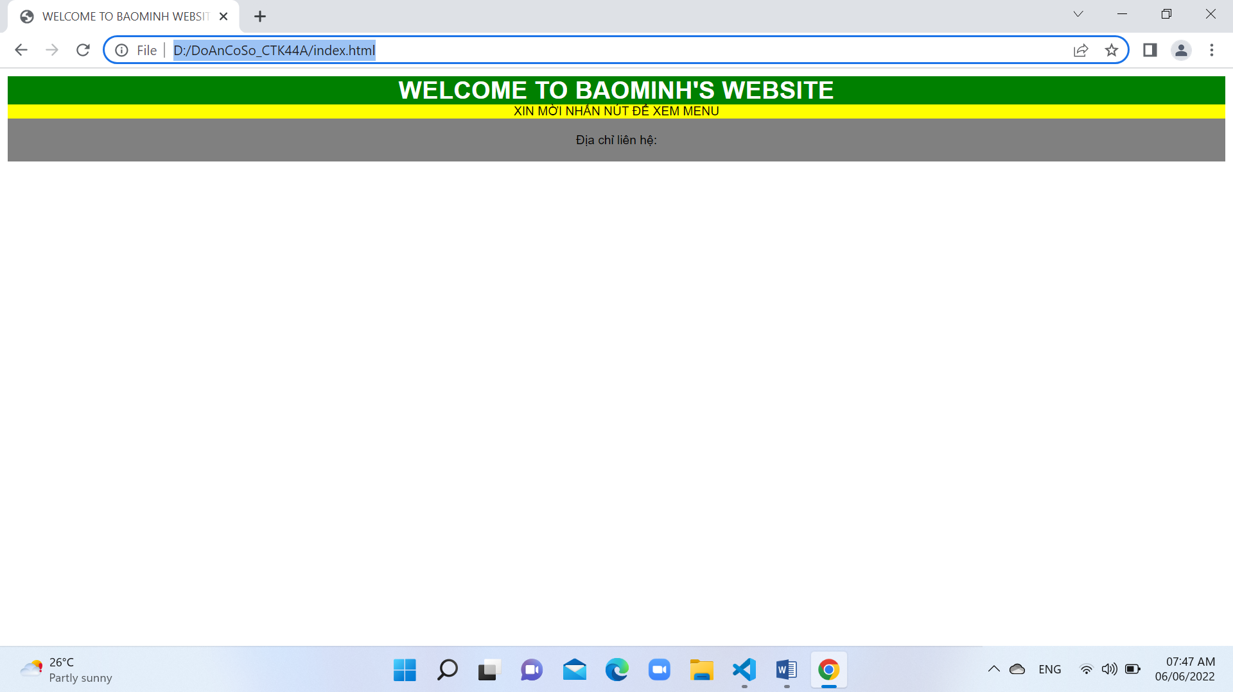

**Nhấn chữ “XIN MỜI NHẤN NÚT ĐỂ XEM MENU” là hiện ra**

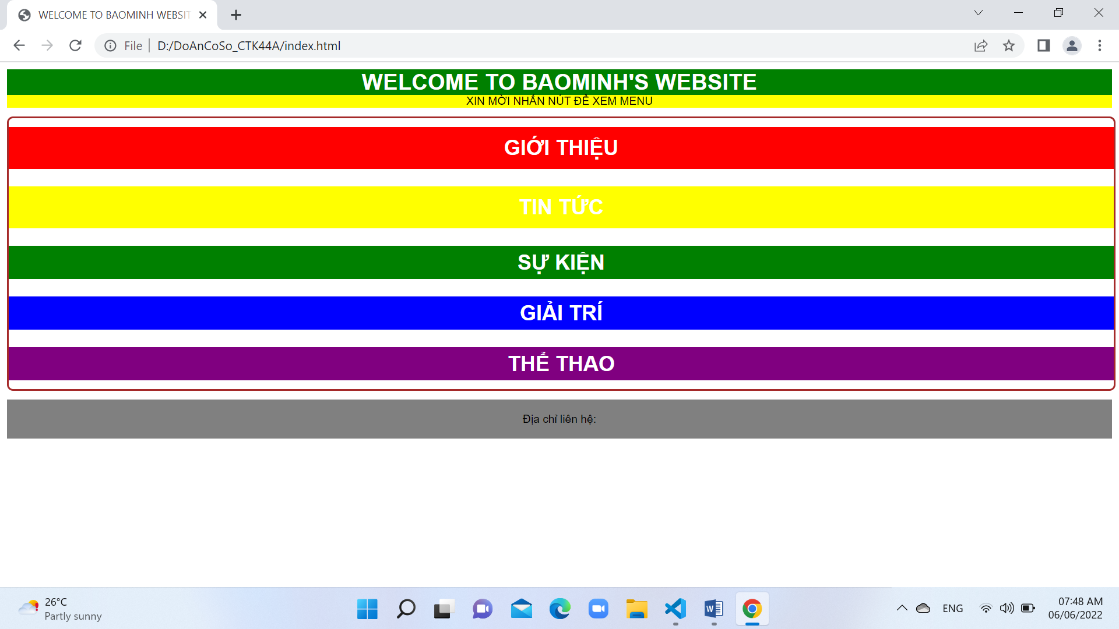

1. **Tạo trang “giới thiệu”**

**Nhấn chữ “GIỚI THIỆU” là hiện ra**

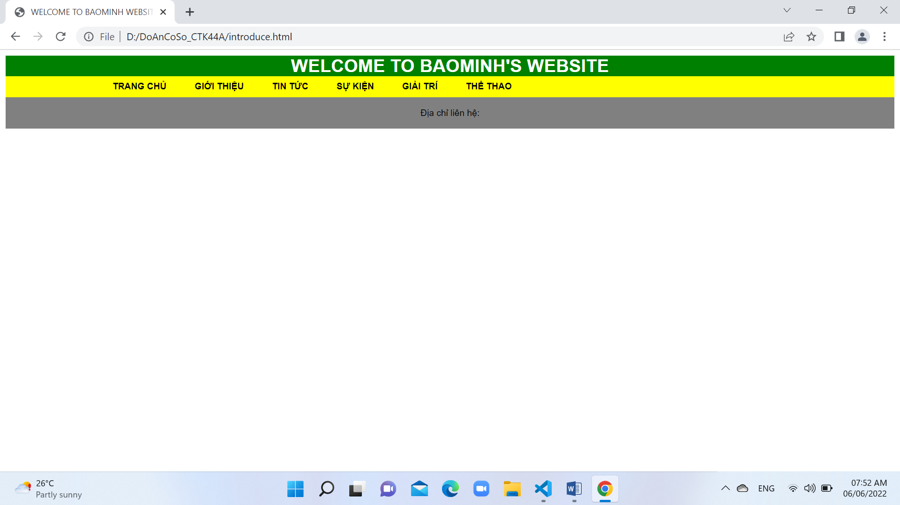

**Sau đó, nhấn tiếp chữ “GIỚI THIỆU” sẽ hiện ra**

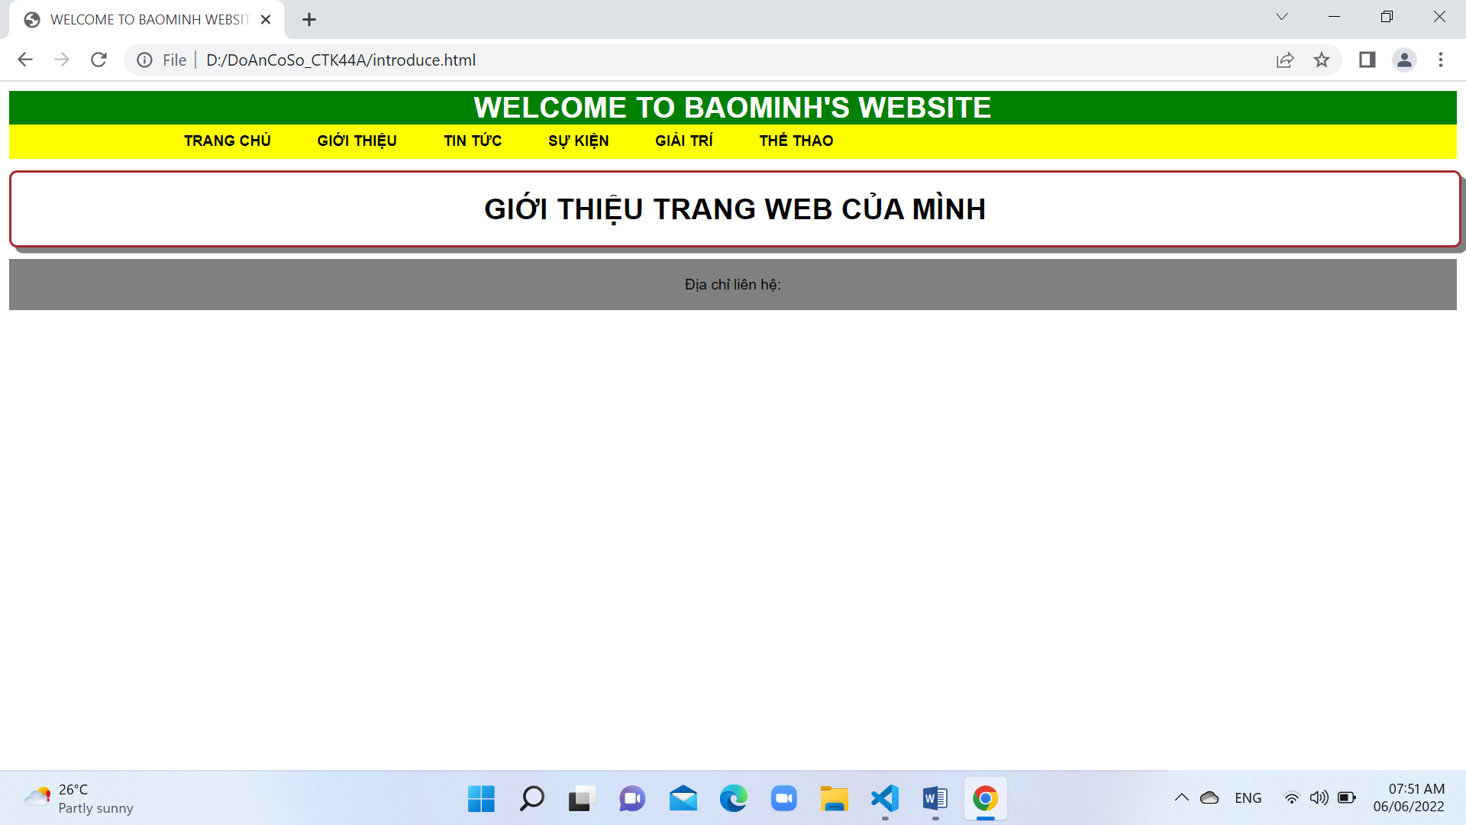

1. **Tạo trang “TIN TỨC”**

**Tương tự như trang “GIỚI THIỆU” và sẽ hiện ra có hai cách lựa chọn bạn muốn.**

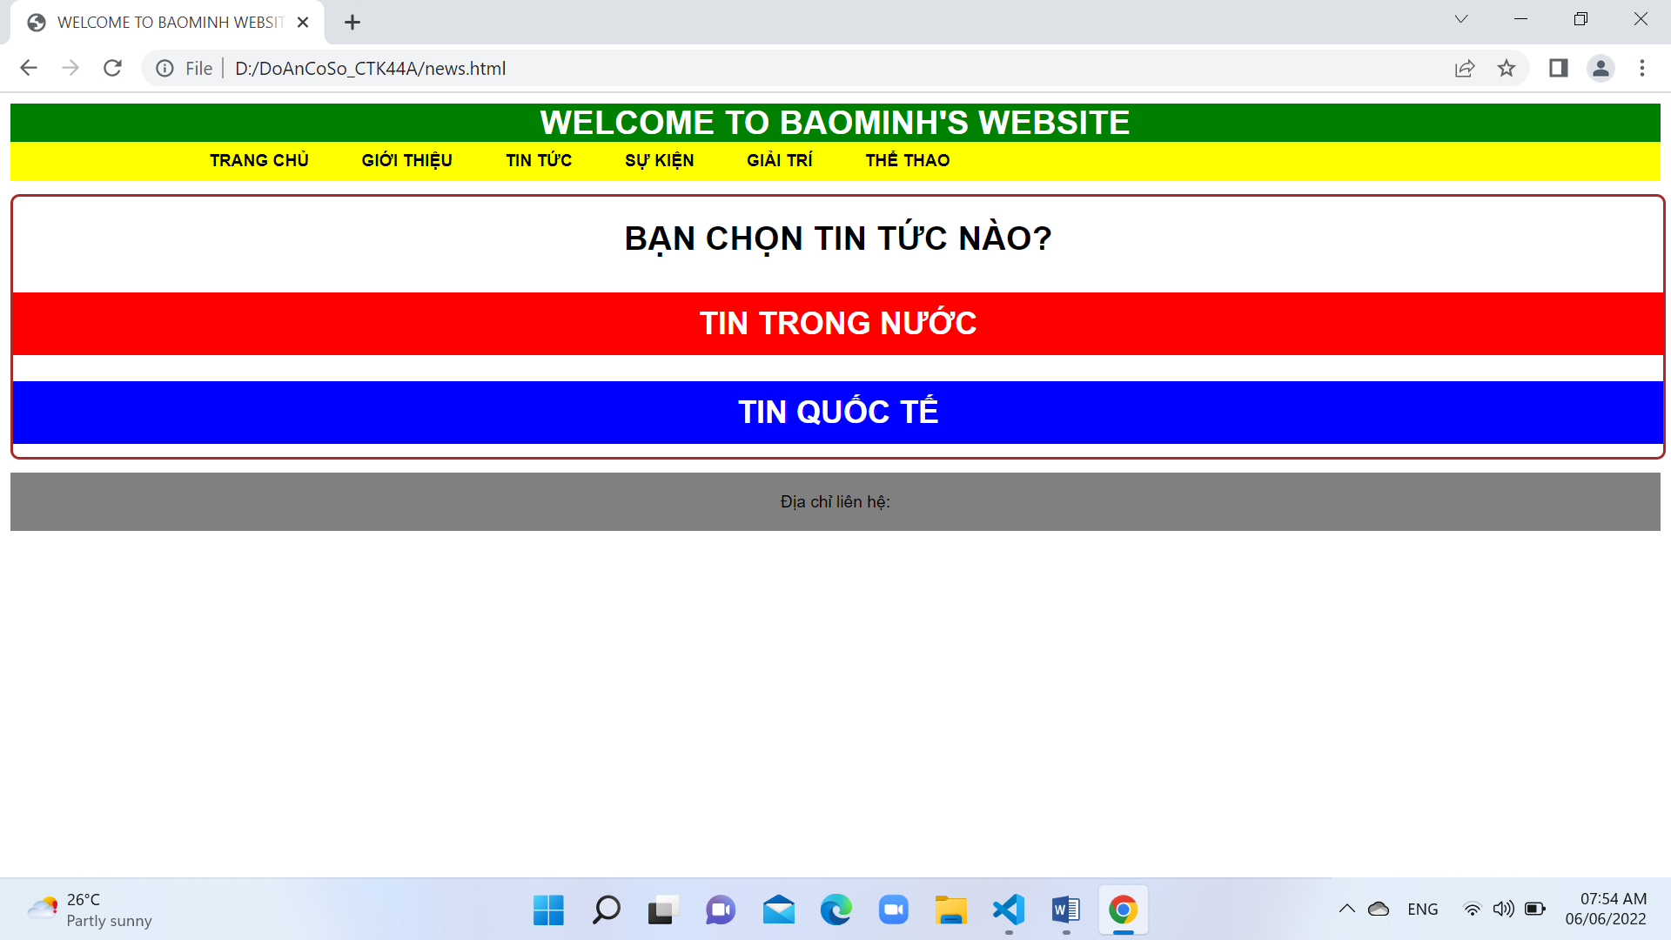

**Tương tự như tạo trang “SỰ KIỆN”, “GIẢI TRÍ” và “THỂ THAO”**

1. **Tạo trang “TIN TRONG NƯỚC” và “TIN QUỐC TẾ”**
2. **Tạo trang “TIN TRONG NƯỚC”**

**Cũng tương tự như trang “TIN TỨC” và nhấn chữ “TIN TRONG NƯỚC” sẽ hiện như vậy.**

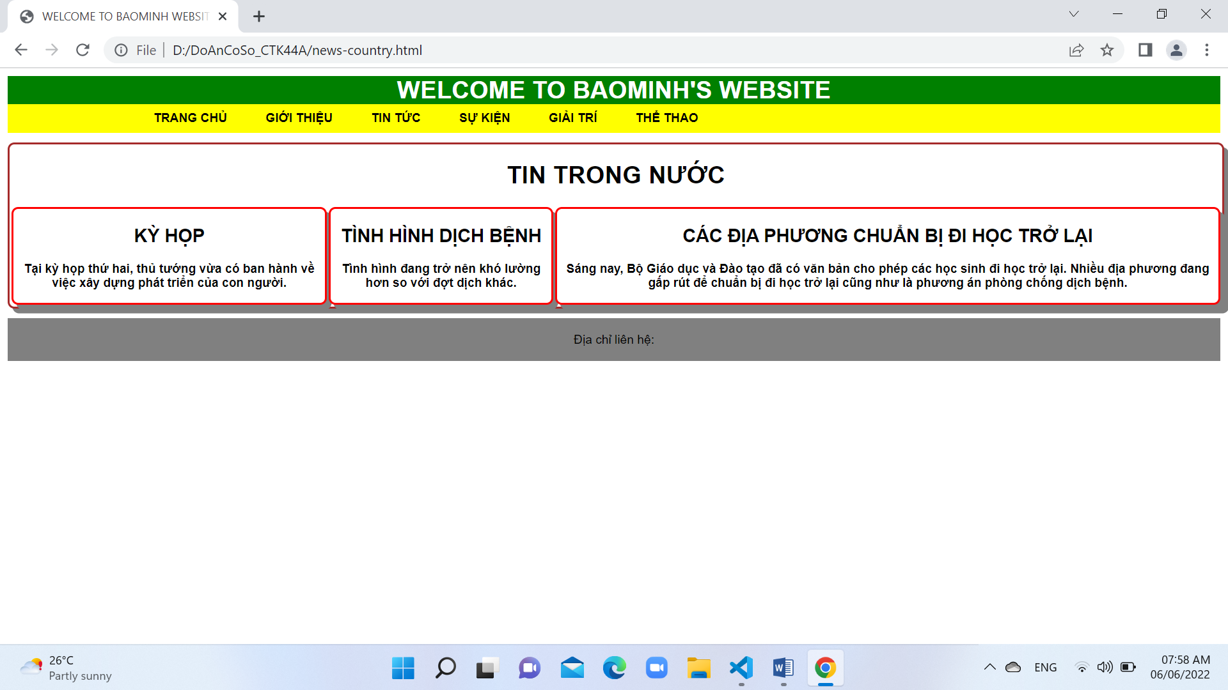

**Tương tự như tạo trang tạo trang “SỰ KIỆN TRONG NƯỚC”, “GIẢI TRÍ TRONG NƯỚC” VÀ “THỂ THAO TRONG NƯỚC”**

1. **Tạo trang “TIN QUỐC TẾ”**

**Tương tự như tạo trang “TIN TRONG NƯỚC”, “SỰ KIỆN TRONG NƯỚC”, “GIẢI TRÍ TRONG NƯỚC” VÀ “THỂ THAO TRONG NƯỚC”**

**TỔNG KẾT VỀ ĐỀ TÀI**

1. **Ưu điểm**

- Chúng em đã tìm hiểu được về đề tài mà mình hay lựa chọn và có thể nắm được hiểu biết về đề tài.

- Chúng em đã nắm được hiểu biết về khái niệm như HTML, CSS, Javascript và Jquery.

- Chúng em nắm được về sự giống nhau và khác nhau về hai loại lập trình Javascript và Jquery.

- Chúng em đã tạo ra đươc triển khai về lập trình và thiết kế ra được bản demo trang web do mình thiết kế.

**2. Nhược điểm**

- Vẫn còn đó một số những vấn đề mà mình chưa giải quyết được như cách học vẫn chưa nắm được tròn vẹn.

- Thực trạng làm lập trình và thiết kế đơn giản hóa, chưa được làm một cách hoàn hảo và tạo ra sự khó khăn về giải quyết vấn đề này.

**3. Biện pháp khắc phục**

- Chúng em cần khắc phục về vấn đề mà mình hay gặp phải mắc phải trong thời gian quá trình hình thành làm lập trình.

- Cần phải có một cách thực việc học một cách khoa học hơn và tạo ra quá trình việc học cũng như quá trình việc làm sẽ dễ hơn.

**HƯỚNG PHÁT TRIỂN**

Mong muốn để hướng nghiên cứu phát triển là cần được tầm quan trong trong cách thức và có thể nhìn nhận về vấn dề phát triển ứng dụng web hình thành tạo ra những phát triển về cách thức mà mình cần phải nắm bắt được những vấn đề mà mình cần phải giải quyết vấn đề mà mình hình thành những phát triển về cách thức của mình theo cái nhìn một cách rõ ràng hơn.

Chúng em cẩn sử dụng loại lập trình này để tạo tiền đề trong việc xây dựng demo khác nhau như là xây dựng quản lý bán hàng, quản lý về đồ dùng và rất nhiều những quản lý khác nhau về xây dựng demo minh họa để tạo tiền đề giúp cho việc thích ứng khi môi trường làm việc về phương hướng lập trình trong khoảng thời gian khác nhau khi tạo quá trình học tập của mình.

Và cuối cùng mong rằng việc xây dựng trong quá trình hình thành đáp ứng trong hình thành việc học giúp cho chúng em có rất nhiều những hoạt định khác nhau về xây dựng và tạo hình thái phát triển cũng như là cách nhận thức quan tâm theo mô hình về xây dựng ứng dụng web hay ứng dụng di động để tạo phát triển về việc học cũng như là khám phá về lập trình mà mình cần.

**TÀI LIỆU THAM KHẢO**

1. [**http://www.jquery.com**](http://www.jquery.com/)
2. [**https://www.w3schools.com/jquery/default.asp**](https://www.w3schools.com/jquery/default.asp)
3. [**https://api.jquery.com/**](https://api.jquery.com/)
4. [**https://jqueryui.com/**](https://jqueryui.com/)
5. [**https://plugins.jquery.com/**](https://plugins.jquery.com/)
6. [**https://en.wikipedia.org/wiki/JQuery**](https://en.wikipedia.org/wiki/JQuery)
7. [**http://legiacong.blogspot.com/**](http://legiacong.blogspot.com/)
8. [**https://wiki.matbao.net/jquery-la-gi-tong-quan-ve-jquery-va-huong-dan-su-dung-jquery/**](https://wiki.matbao.net/jquery-la-gi-tong-quan-ve-jquery-va-huong-dan-su-dung-jquery/)

**PHỤ LỤC**

1. HTML (tr. 14)
2. CSS (tr. 15)
3. Javascript (tr. 16)
4. Jquery (tr. 17)
5. Ajax (tr. 17)
6. Atributes (tr. 17)
7. Effect (tr. 17)
8. Event (tr. 17)
9. Form (tr. 17)
10. DOM (tr. 17)
11. Selector (tr. 17)